ABELTJE

Abeltje Buitenschoolse opvang en peuterarrangementen
Lankforst 23-48 gevestigd in de Nutsschool
mobiel: 06 -24793899
Abeltje Kinderdagverblijf
Meijhorst 60-02, telefoonnr: 024-3434537

Algemeen telefoonnummer: 024-3434536
E-mail: kdv.abeltje@hotmail.com
Site: www.abeltje-kinderopvang.nl
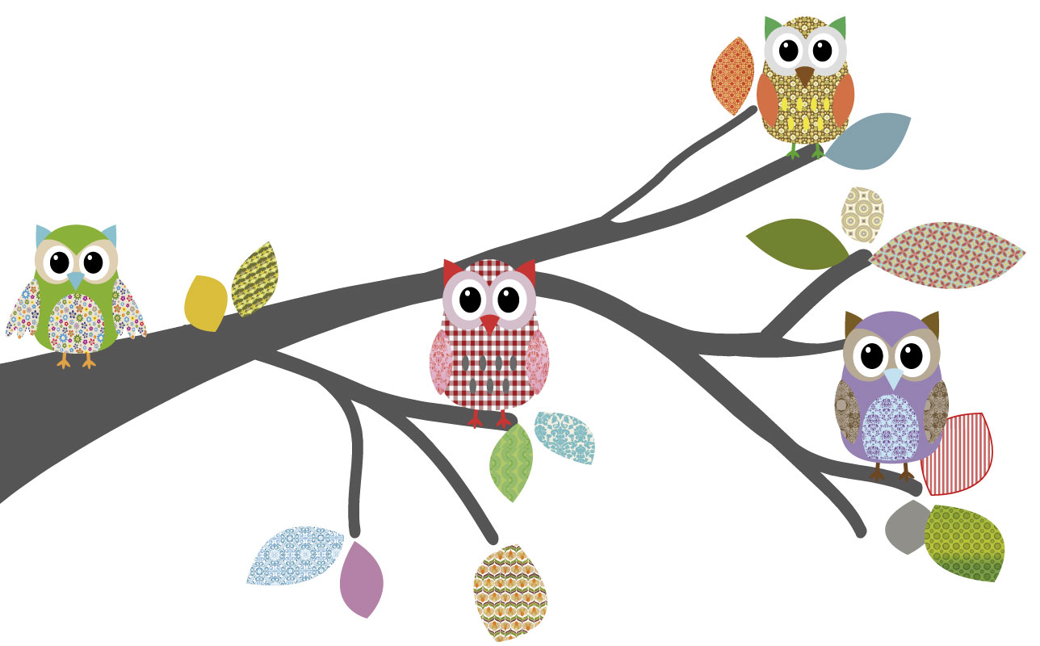

Inschrijfformulier Uilenbosje KDV Abeltje

Gegevens kind
Voor- en achternaam
Geslacht | Jongen/Meisje
Geboortedatum
Geboorteland
Thuistaal/talen
Adres, postcode, plaats
BSN-nummer

Gegevens ouder/verzorger 1
Voor- en achternaam
Relatie tot kind
Adres, postcode, plaats
Telefoonnummer
Telefoonnummer werk (indien anders)
Emailadres
BSN-nummer

Gegevens ouder/verzorger 2
Voor- en achternaam
Relatie tot kind
Adres, postcode, plaats
Telefoonnummer
Telefoonnummer werk (indien anders)
Emailadres
BSN-nummer

Achterwacht bij niet bereiken eerste verzorgers
Voor- en achternaam
Telefoonnummer
Bijzonderheden

Medische gegevens
Naam huisarts
Adres huisarts
Telefoonnummer huisarts
Naam consultatiebureau
Telefoonnummer consultatiebureau
Inenting volgens Rijksvaccinatieschema
* verplicht
Gebruik van medicijnen
Bijzonderheden (allergieën, gezondheid)
Voedingswensen

Gezinsomstandigheden, evt. bijzonderheden

Afspraken wennen

Handtekening voor toestemming en vrijwaring
Toestemming voor uitjes van het Uilenbosje | Ja/Nee
Toestemming voor foto’s en/of videopnamen voor website, flyer, etc. | Ja/Nee

Voor akkoord
Datum intake
Datum start Uilenbosje
Dagdelen
Ingevuld door (medewerker Abeltje)
Handtekening
Ingevuld met (ouder/verzorger kind)
Handtekening

Financiële gegevens
Ondergetekende verleent hierbij tot wederopzegging machtiging aan Kinderdagverblijf Abeltje om per opvangdatum van zijn/haar bankrekening bedragen af te schrijven voor kinderopvangkosten
International Bank Account Number (IBAN)
Naam (als bij bank bekend)
Adres, postcode, plaats
Handtekening voor akkoord
Datum
Eenmalig inschrijfgeld voldaan (25 euro)

BSN-nummers
Kind
Ouder/verzorger 1
Ouder/verzorger 2

